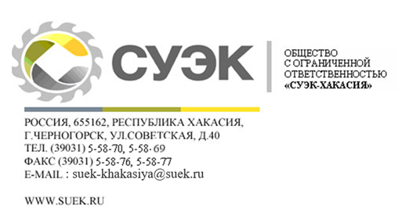 Дата редакции: 14.11.2023

ПОЛОЖЕНИЕ
О КОНФИДЕЦИАЛЬНОСТИ

Основные термины и обозначения.

Общество - ООО «СУЭК-Хакасия».

Контрагент - юридическое лицо или индивидуальный предприниматель, заключающие Договор с Обществом.

Стороны (Сторона) - Общество и Контрагент.
Положение - Положение о конфиденциальности.

Договор - соглашение, подписываемое между Обществом и Контрагентом, которое определяет условия соглашения, не согласованные в настоящем Положении.

1. Информация о факте заключения, содержании Договора, обстоятельствах, связанных с исполнением Сторонами обязательств из Договора, о его изменении и прекращении, а также сведения, ставшие известными в связи с заключением Договора и исполнением обязательств из Договора, относятся к конфиденциальным сведениям.
2. Каждая из Сторон обязуется не разглашать третьим лицам сведения, указанные в п. 1 Положения, за исключением случаев, определенных законодательством, без предварительного письменного согласия другой Стороны, а также принимать все меры, необходимые для охраны информации от несанкционированного доступа третьих лиц.
3. Информация, указанная в п. 1 Положения, может быть раскрыта по официальному запросу государственного органа или суда в случаях, когда исполнение такого запроса в соответствии с законодательством является обязательным для Стороны, которой он адресован.
4. Информация, указанная в п. 1 Положения, может быть раскрыта юридическим и финансовым консультантам, а также аудиторам любой из Сторон при условии обеспечения указанными лицами режима конфиденциальности полученной информации и уведомления об этом другой Стороны.
5. В случае нарушения режима конфиденциальности информации Сторона, допустившая такое нарушение, обязана возместить другой Стороне в полном объеме все причиненные этим убытки, в том числе убытки, причиненные последующим разглашением информации, совершенным третьими лицами.

